蟋蟀在时报广场

【重点难点点拨】
一、需掌握的字的读音
搜集（sōu） 琴弦（xián） 叩击（kòu）
蟋蟀（xī shuài） 污垢（gòu） 抛掉（pāo）
霓虹灯（ní） 喧闹（xuān） 铃铛（dang）
慷慨（kāng kǎi） 桥墩（dūn） 赔偿（cháng）
赎回（shú） 攒钱（zǎn） 孤苦伶仃（líng dīng）
积蓄（xù） 镍币（niè） 摔倒（shuāi）
报酬（chou） 辉煌（huáng） 弥漫（mí）
涟漪（lián yī） 唠叨（lāo dao） 撞伤（zhuàng）
萦回（yíng）

二、需掌握的多音多义字
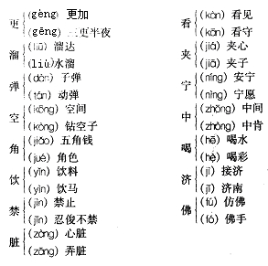

三、辨析形似字
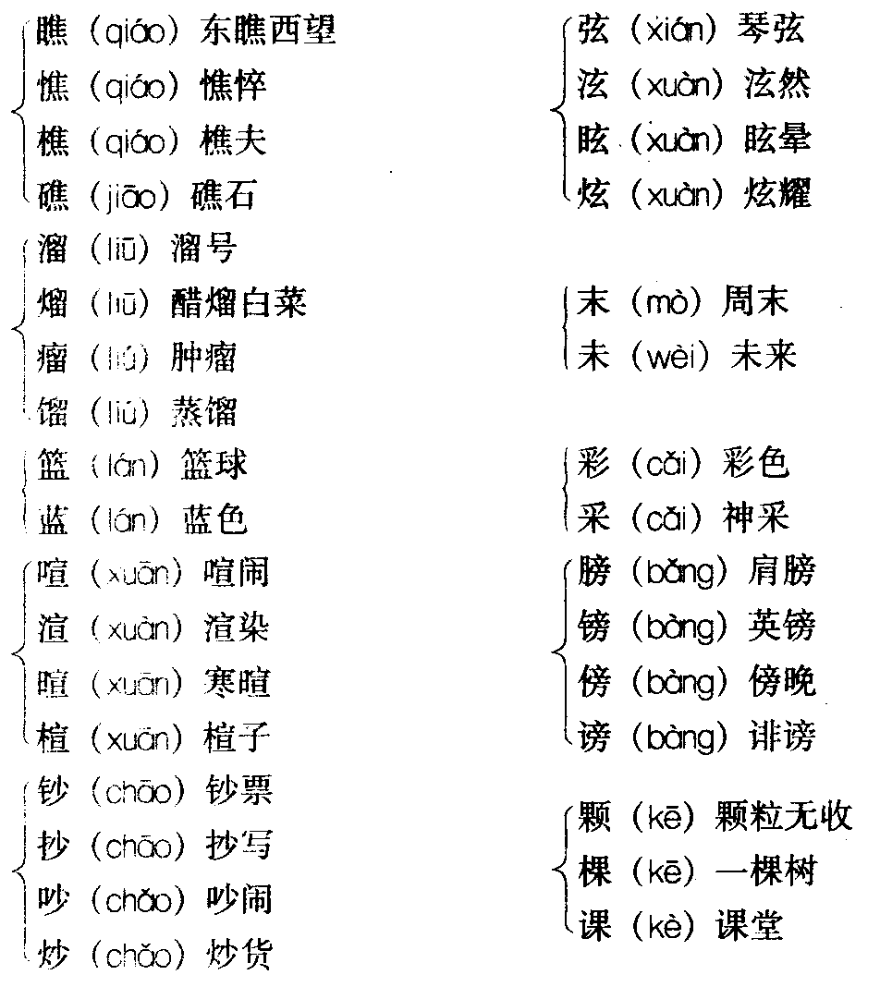
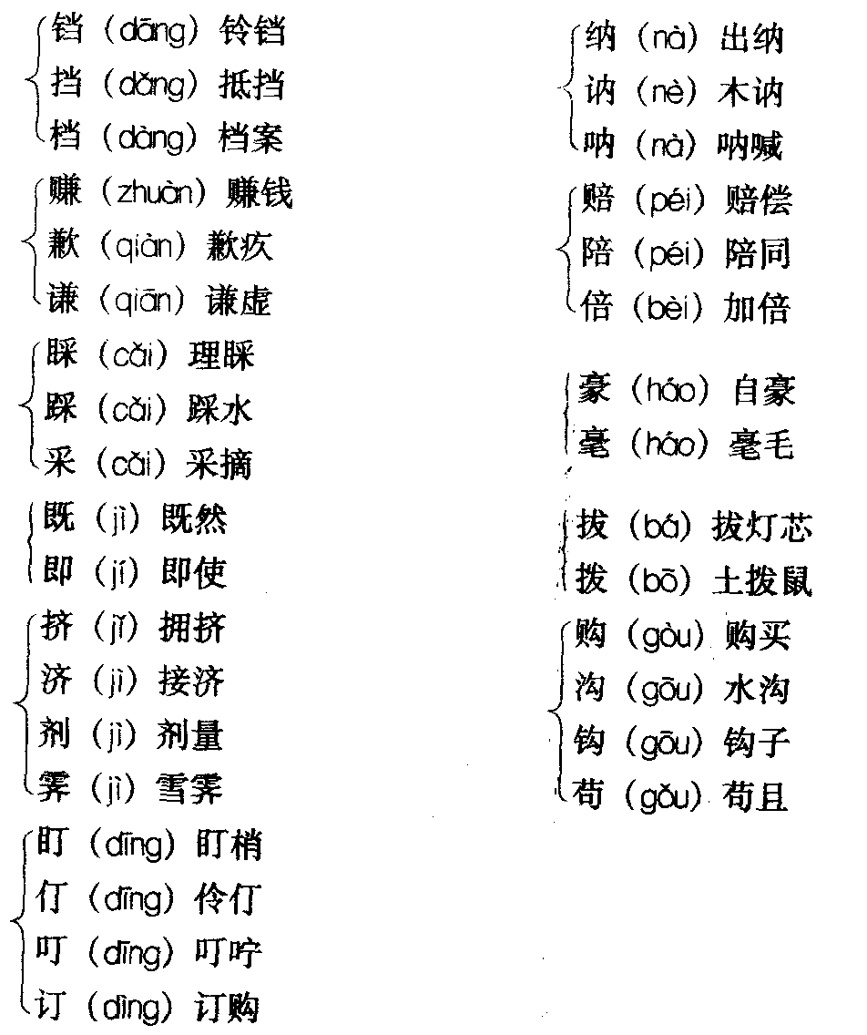

四、词语积累
搜集：到处寻找并聚集在一起。
污垢：积在人身上或物体上的脏东西。
偏见：偏于一方的见解；成见。
预言：①预先说出（将来要发生的事情）。②预先说出的关于将来要发生什么事情的话。
慷慨：①充满正气，情绪激昂。②不吝啬。
猜疑：无中生有地起疑心；对人对事不放心。
孤苦伶仃：无依无靠，孤单困苦。
旋律：声音经过艺术构思而形成有组织，有节奏的和谐运动。旋律是乐曲的基础，乐曲的思想感情都是通过它表现出来的。
忧郁：愁闷。
陶醉：很满意地沉浸在某种境界或思想活动中。
辉煌：光耀灿烂。
浓厚：①（烟雾，云层等）很浓。②（色彩、意识、气氛）重。③（兴趣）大。
兴隆：兴盛。
弥漫：（烟尘、雾气、水等）充满；布满。
萦回：盘旋往复。
心满意足：形容称心如意。

五、作者简介
乔治·塞尔登（1929～），美国儿童文学作家。生于康涅狄克州的哈特福德，1951年在耶鲁大学获学士学位。著有多种儿童文学作品，如《能潜水的狗》（1956）、《海底公园》（1957）等，但最负盛名的是《蟋蟀在时报广场》（1960），这部作品受到美国《图书馆杂志》《纽约先驱论坛报》书评报的好评，荣获纽伯利儿童文学奖第二名。近时作者又出版了两本有关小蟋蟀切斯特故事的续集：《蟋蟀切斯特鸽背上的旅行》（1981）、《蟋蟀切斯特的新居》（1983）。

六、文章主旨及结构
这篇童话表面上写的是动物间以及动物和人之间的故事，实际上这些动物都是社会底层有代表性阶层的化身。老鼠塔克和猫儿哈里是城市流浪汉的缩影；蟋蟀切斯特是进入城市后得以发展的乡村流浪歌手的象征；小学生马里奥则是城市贫民的代表。正直的蟋蟀，精明的老鼠，宽厚的猫儿，无不形象鲜明、生动可爱。正是这些患难中的朋友与报童马里奥共同谱写了一曲动人的友谊乐章。作品告诉我们一个真理：真挚的友谊能帮助人战胜生活中的种种苦难，驱散心灵上的阴云，获得事业上的成功。
全文共22段，可分为五部分。
第一部分（1～2），交待故事发生的背景，故事的其他主人公以及他们的生活状况。
第二部分（3～5），故事的开端。塔克和马里奥结识蟋蟀切斯特，知道了切斯特的身世，他们把切斯特挽留下来并成为朋友。
第三部分（6～16），故事的发展。蟋蟀切斯特与老鼠塔克、猫儿哈里、小学生马里奥之间的交往和友情，歌颂了下层人民和流浪汉之间的人性的美好。
第一层（6～12），写切斯特无意咬坏了马里奥父母辛苦挣下的两美元，它的三个朋友——马里奥、塔克、哈里帮助它赔偿了钱并使它重新获得了自由。
第二层（13～16），写老鼠塔克不慎使马里奥家的报摊失火，切斯特认为是自己有罪而用歌声抒发忧愁，马里奥的父母因找到知音而原谅了它。
第四部分（17～20），故事的高潮。蟋蟀切斯特为报答马里奥一家的情谊在朋友们的帮助下成为纽约最著名的音乐家。
第五部分（21～22），故事的结局。切斯特为了重新获得心灵的自由和个性的发展，举行告别演奏会后，要回到家乡去。

七、写作特色
1．情感的真实流露
情真意切，助人为乐是作者着力表现的重要内容。谁都知道猫是老鼠的天敌，二者势不两立。可是在作者笔下，老鼠塔克和猫儿哈里竟然是一对十分要好的朋友。塔克是怎么说的呢？“在乡下，猫鼠可能是冤家”，“但是在纽约，我们已经抛弃了旧日的偏见。”实际上在人世间也是这样，不管原来是什么身份，也不管原来有多大的仇恨，只要沦落到社会底层——就像塔克和哈里都成了时报广场的流浪汉——往往就会捐弃前嫌，友好相处，这是环境使然。蟋蟀与老鼠、猫儿本来是毫不相干的，可是老鼠塔克一见到蟋蟀就把他当成了朋友，还把他的好朋友猫儿哈里介绍给他。在作者笔下，无论是小学生马里奥和蟋蟀之间，还是老鼠塔克、猫儿哈里和蟋蟀切斯特之间，都是那样的情真意切，真情相助。作者这么写大概是想表现美国的不同种族、不同阶层的人相互之间那种真诚吧。特别是在蟋蟀切斯特遇到了麻烦——睡梦中咬坏了两美元纸币时，老鼠塔克竟是那么的慷慨，拿出了自己准备用来安度晚年的多年积蓄，无偿地帮助了蟋蟀，写得更是真切感人。可以说作者的笔端处处都流露出真实的情感。
2．情节曲折动人
作者通过一个个生动感人的情节告诉读者：友谊助人渡难关，真情促人获成功。一个乡下的蟋蟀偶然间来到了繁华的大都市，一切都是那么陌生，生活没有着落，是马里奥收留了切斯特，使他有了安身之所，是塔克和哈里使切斯特不再寂寞，在切斯特因咬坏美钞而遭到禁闭时，是塔克解囊相助使他重获自由。一个一无所有的乡下“人”，想要在大都市里生存下来已属不易，要想在事业上获得成功更是谈何容易！可是来自乡下的切斯特却成功了。他的成功完全来自真情：是马里奥使得无家可归的切斯特有了归宿；是素不相识的音乐教师斯梅德利先生发现了切斯特的音乐才能，又是他的宣传，使切斯特家喻户晓，“人们聚集在报摊周围听切斯特演奏”，切斯特很快就“成了广播和电视里的新闻人物”。切斯特能够成为“纽约最著名的音乐家”，还得力于塔克的帮助，“他认定蟋蟀切斯特是很有才能的。他告诉切斯特，才能是宝贵的东西，绝不能让它白白浪费掉”。塔克自告奋勇做切斯特的“业务经理”，并“指导切斯特跟着收音机更好地学习人类的音乐”。可以说，如果没有这些人的无私帮助，切斯特是不可能获得成功的。作者通过蟋蟀切斯特的成功，热情地讴歌了友谊与真情。作者把蟋蟀切斯特在纽约的遭遇写得曲折而又深切感人。

八、课后习题解答
（一）1．“礼遇”指的是尊敬有礼的待遇。蟋蟀切斯特流落到时报广场受到的礼遇有：①马里奥收留了正无家可归的他，使他有了安身之所；②老鼠塔克经常陪伴寂寞中的切斯特并把好朋友哈里介绍给他；③在切斯特因咬坏美钞而遭到禁闭时，塔克向它解囊相助；④切斯特在音乐教师斯梅德利先生和塔克的宣传和肯定下，成为著名音乐家。他对待朋友的态度：①无意中咬坏了马里奥家的钞票，他没有收拾行李逃走，也不愿意马里奥一家为丢钱而互相猜疑。更不希望好朋友塔克为自己牺牲用来养老的一生的积蓄。②报摊失火了，切斯特不顾朋友的劝说，坚持留在报摊里，并为自己的不慎而自责，用自己的才能报答了马里奥一家。2．提示：不管最喜欢谁，都要抓住切斯特的正直，塔克的精明和无私，哈里的宽厚，马里奥的仁慈来谈。
（二）课文中有关蟋蟀切斯特发音、唱歌、表演的语句：①“马里奥也听到了那声音，那声音像小提琴弦被轻快地叩击时发出的。”②“切斯特好像听懂了他的话，张开翅膀，真的叫了一声。‘这是极妙的中音C调！’斯梅德利先生高兴得举起自己的双手。当他把手放下来的时候，切斯特又按音乐上的‘强拍’叫了一声。斯梅德利先生兴奋地预言这位音乐小天才将有不平凡的表现。”③“哈里请切斯特演奏他们所熟悉的乐曲。他打开了报摊里的收音机。切斯特倾听着，很快记熟了各种乐曲的旋律，跟着演奏起来。他真是天生的音乐家，不论是古典乐曲还是流行乐曲，他都演奏得同样美妙。”④“第二天傍晚，切斯特在纽约举行了最后一次公开演奏，这是为了向纽约的听众告别，也是为了向马里奥全家致敬。美妙的乐曲声弥漫着整个车站，就像一颗石子落进静水里，激起了一圈又一圈涟漪。人们听着听着，脸上的表情发生了变化。心事重重的眼神变得温柔平静，舌头不再唠唠叨叨，充斥城市噪音的耳朵也在美妙的音乐中得到了休息。蟋蟀演奏的乐曲声传到了大街上，行人全都停下来倾听，警察只好断绝交通，以免撞伤行人。交通停顿了。公共汽车，小汽车，一切都停下来了。最奇怪的是：谁也没有意见。就这一次，在纽约最繁忙的心脏地带，人人心满意足，不向前移动，几乎连呼吸都停住了。在歌声飘荡萦回的那几分钟里，时报广场像黄昏时候的草地一样安静。阳光流进来，照在人们身上。微风吹拂着他们，仿佛吹拂着深深的茂密的草丛。”
这些刻画蟋蟀叫声的地方，使用的是艺术化的语言，具有生动、幽默的特点。
（三）作为一个乡村流浪歌手，蟋蟀切斯特虽然在纽约获得了巨大成功，但是他并没有归属感，并没有真正融入这个城市。这是一个带有世界性的问题，在中国也有不少这样被称作“边缘人”的问题。正因为切斯特在乡下生活惯了，过惯了自由自在、无拘无束的生活，所以他虽然成了纽约最著名的音乐家，但却感到失去了自由，“他一向喜欢自由自在地歌唱，不习惯在规定的时间演奏规定的节目，也不喜欢别人盯着他看”。因此他怀念家乡的生活，“怀念故乡的草地、树墩和小溪，想念故乡的土拨鼠、野鸡、鸭子和兔子们”。正是这些原因使切斯特“念念不忘乡下的生活”。至于他生活在哪里更好、每人的看法可以不相同，只要言之成理即可。

